О внесении изменений в Указ Президента
Приднестровской Молдавской Республики
от 5 июля 2019 года № 215
«О государственных наградах
Приднестровской Молдавской Республики»

В соответствии со статьей 65 Конституции Приднестровской Молдавской Республики, в целях совершенствования системы государственных наград Приднестровской Молдавской Республики,
п о с т а н о в л я ю:

1. Внести в Указ Президента Приднестровской Молдавской Республики
от 5 июля 2019 года № 215 «О государственных наградах Приднестровской Молдавской Республики» (САЗ 19-25) следующие изменения:

- в подпункте 2 подпункта «а» пункта 37 главы 5 Приложения № 1
к Указу строки «За отвагу на пожаре» и «За спасение утопающих» исключить;

- подпункт «б» пункта 37 главы 5 Приложения № 1 изложить
в следующей редакции:
«б) сохранены:
медаль «За доблестный труд в Великой Отечественной войне
1941-1945 гг.»;
медаль «За спасение утопающих»;
медаль «За отвагу на пожаре»;»;

- главу 56 Раздела 28 Приложения № 2 к Указу изложить в следующей редакции:

«Глава 56. Описание юбилейной медали
«30 лет Приднестровской Молдавской Республике»

133. Медаль «30 лет Приднестровской Молдавской Республике» изготавливается из латуни толщиной 3 мм, имеет форму круга
диаметром 32 мм, серебристого цвета.
На лицевой стороне медаль окаймлена окружностью, вдавленной
по отношению к основному полю медали. В верхней части медали слева расположен Государственный герб Приднестровской Молдавской Республики. Ниже герба изображена схематичная карта республики. Схема карты разделена на три горизонтальные, разделенные бортиками полосы, залитые эмалями цветов Государственного флага Приднестровской Молдавской Республики, крайние полосы красные, средняя – зеленая. Справа от герба сверху вниз изображена горизонтальная надпись в три строки «30 лет ПМР». Начало каждой строки надписи сдвинуто влево по отношению к предыдущей строке. Справа и ниже от надписи, вдоль бортика медали, снизу вверх изображена ветвь лавра. Надпись краями перекрывает вдавленную окантовку медали. Надпись, герб и лавровая ветвь рельефные.
На оборотной стороне медали расположена в пять строк надпись
«1990 2020 Приднестровская Молдавская Республика». Край медали выделен окружностью, вдавленной по отношению к основному полю медали. Ширина вдавленного края 2 мм. Вторая строка надписи перекрывает нижний край первой строки. Цифры «2020» рельефные, остальные буквы и цифры вдавлены. Правые края первой и третьей строки перекрывают вдавленный край медали. Под надписью изображена рельефная ветвь лавра, расположенная справа налево вдоль бортика и перекрывающая внутренние края окантовки медали.
Медаль при помощи ушка и кольца соединяется с пятиугольной колодкой, обтянутой шелковой муаровой лентой. Ширина ленты 24 мм.
По краям ленты проходят шесть продольных равных по ширине (1 мм) чередующихся полос: три зеленого и три желтого цвета. По центру ленты проходит полоса зеленого цвета шириной 4 мм, слева и справа от нее полосы красного цвета шириной 4 мм.
На оборотной стороне колодочки имеется булавка-застежка
для крепления медали к одежде.»;

- главу 64 Раздела 32 Приложения № 2 к Указу изложить в следующей редакции:

«Глава 64. Описание юбилейной медали
«75 лет Победы в Великой Отечественной войне 1941-1945 гг.»

160. Юбилейная медаль «75 лет Победы в Великой Отечественной войне 1941-1945 гг.» круглая, диаметром 35 мм, серебристого цвета, изготавливается из латуни толщиной 3 мм.
Медаль окаймлена выпуклым бортиком. На лицевой стороне в центре медали расположен диск золотистого цвета с выпуклым бортиком по краю.
Все бортики серебристого цвета, ширина бортиков 1,25 мм. На диске по центру изображен танк Т-34 на пьедестале. Ниже изображен «Вечный огонь».
Выше танка изображены огни праздничного салюта. Изображение «Вечного огня» золотистого цвета, салюта и танка – серебристого цвета. В верхней части медали вдоль бортика слева направо, снизу вверх, расположена надпись «75 лет ПОБЕДЫ». В нижней части медали слева направо, сверху вниз, расположена надпись «в Великой Отечественной войне». Разделительные знаки
между надписями в форме рельефных пятиконечных звездочек. Поле медали между бортиками серебристого цвета.
На оборотной стороне медали расположена в три строки горизонтальная надпись «Поклонимся великим тем годам». Ниже изображены цифры
«1945-2020».
Надписи и изображения рельефные.
Медаль при помощи ушка и соединительного кольца крепится
к пятиугольной колодочке, обтянутой шелковой муаровой лентой
шириной 24 мм. По центру ленты проходит зеленая полоса шириной 4 мм.
Вправо и влево, симметрично от зеленой полосы, проходят полосы шириной: красная – 3 мм, белая – 1 мм, черная – 3 мм, оранжевая – 3 мм.
На оборотной стороне колодочки имеется булавка-застежка
для крепления медали к одежде.»;

- в пункте 212 Приложения № 2 к Указу цифровое обозначение «209» заменить цифровым обозначением «210»;

- пункты 34 и 38 Приложения № 6 к Указу утвердить в новой редакции согласно Приложению к настоящему Указу.

2. Настоящий Указ вступает в силу со дня, следующего за днем официального опубликования.

ПРЕЗИДЕНТ В.КРАСНОСЕЛЬСКИЙ

г. Тирасполь
27 февраля 2020 г.
№ 70

ПРИЛОЖЕНИЕ
к Указу Президента
Приднестровской Молдавской
Республики
от 27 февраля 2020 года № 70

34. ЮБИЛЕЙНАЯ МЕДАЛЬ
«30 ЛЕТ ПРИДНЕСТРОВСКОЙ МОЛДАВСКОЙ РЕСПУБЛИКЕ»

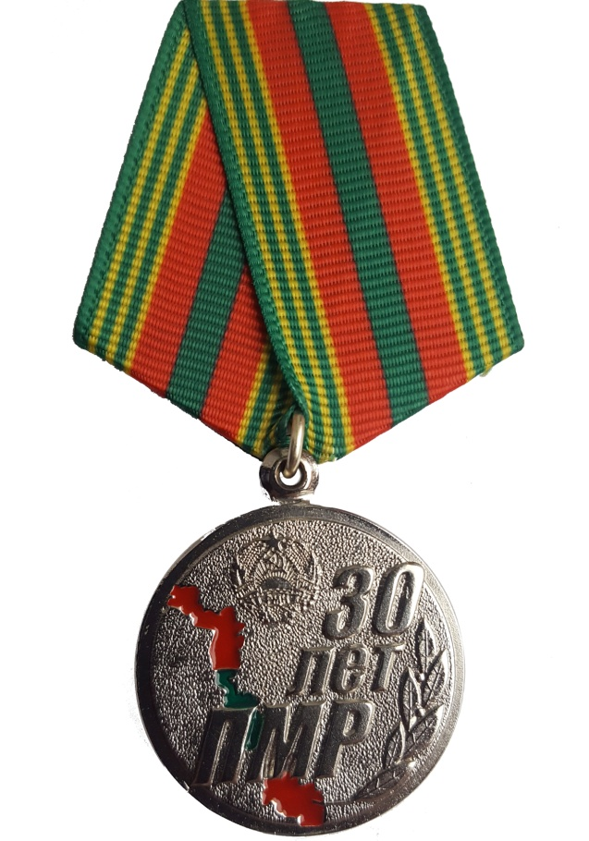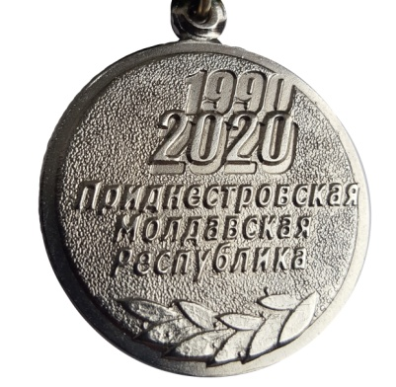

38. ЮБИЛЕЙНАЯ МЕДАЛЬ «75 ЛЕТ ПОБЕДЫ
В ВЕЛИКОЙ ОТЕЧЕСТВЕННОЙ ВОЙНЕ 1941 – 1945 ГГ.»

